**ZAPRASZAMY NA KONFERENCJĘ PROMUJĄCĄ PRZASNYSKĄ STREFĘ GOSPODARCZĄ**

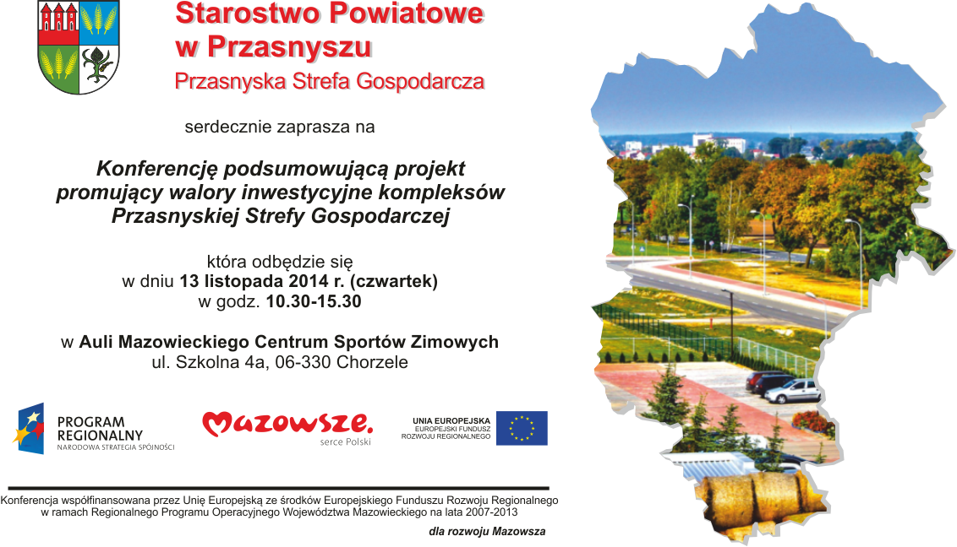

W trakcie konferencji odbędą się prelekcje na następujące tematy:

- plany współpracy Politechniki Warszawskiej z Powiatem Przasnyskim" - prezentacja wspólnego projektu unijnego PW, powiatu przasnyskiego i lokalnych uczelni w zakresie współpracy badawczo - rozwojowej sektora naukowego i biznesu (poligon doświadczalno -wdrożeniowy);

- prezentacja środków dla rolników, w tym środków na różnicowanie działalności gospodarczej w ramach nowej perspektywy PROW (z udziałem Pana Marcina Podgórskiego - Dyrektora Agencji Rozwoju i Modernizacji Rolnictwa Oddział Mazowsze);

-  nowa perspektywa 2014-2020. Szanse, możliwości, wyzwania dla województwa mazowieckiego;

- proces wyboru lokalizacji inwestycji przemysłowych. Walory inwestycyjne Przasnyskiej Strefy Gospodarczej;

- możliwości i zasady wsparcia finansowego dla przedsiębiorstw (MSP) przez Mazowiecki Regionalny Fundusz Pożyczkowy Sp. z o.o.;

**R.S.V.P.** Zwracamy się z uprzejmą prośbą o potwierdzenie udziału w konferencji poprzez zarejestrowanie uczestników za pomocą formularza rejestracyjnego do dnia 11.11.2014r.   
**Udział w konferencji jest bezpłatny**

[**ZAREJESTRUJ SIĘ**](http://www.przasnysz.eventnavigation.pl/) **na stronie** [**www.przasnysz.eventnavigation.pl**](http://www.przasnysz.eventnavigation.pl)

**Pobierz aktualny program konferencji -** [**TUTAJ**](http://www.powiat-przasnysz.pl/pl/wp-content/uploads/2014/11/program_chorzele.pdf)